**1150080107_LÊ THỊ HOÀI MY_CNPM2**

**LAB 3:WINDOWS FORMS APPLICATION NÂNG CAO**

**Thực hành 1: Thiết kế và lập trình ứng dụng Winform theo mô tả sau:**

**Tạo project mới**

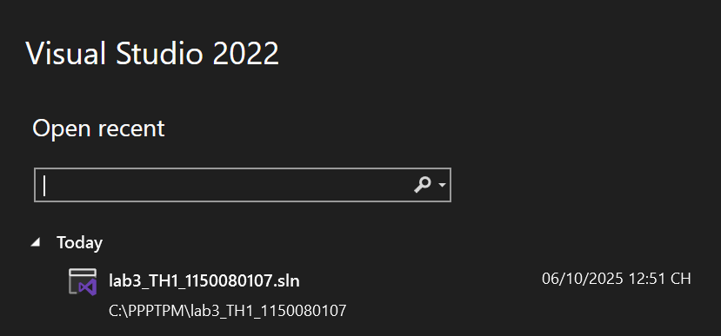

**Tạo bố cục **Form1 [Design]****

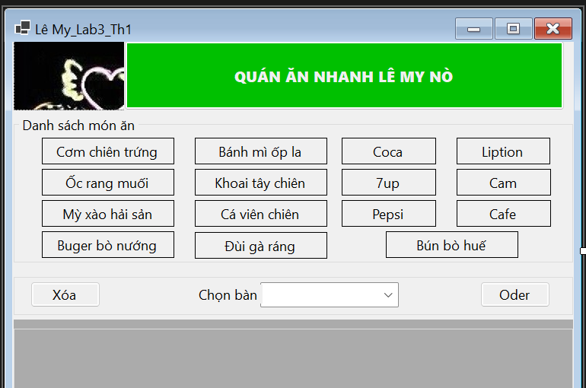

**File Form1.cs**

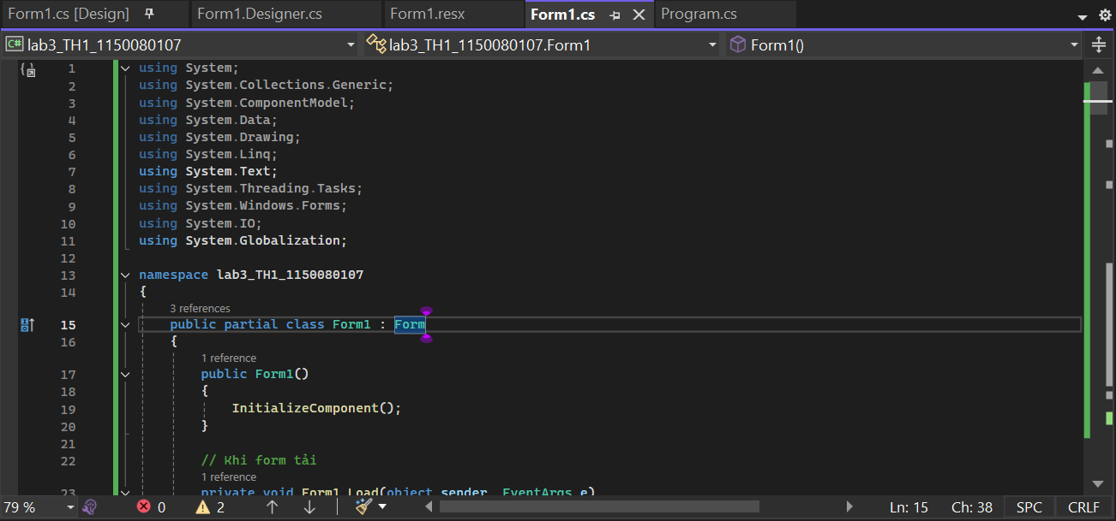

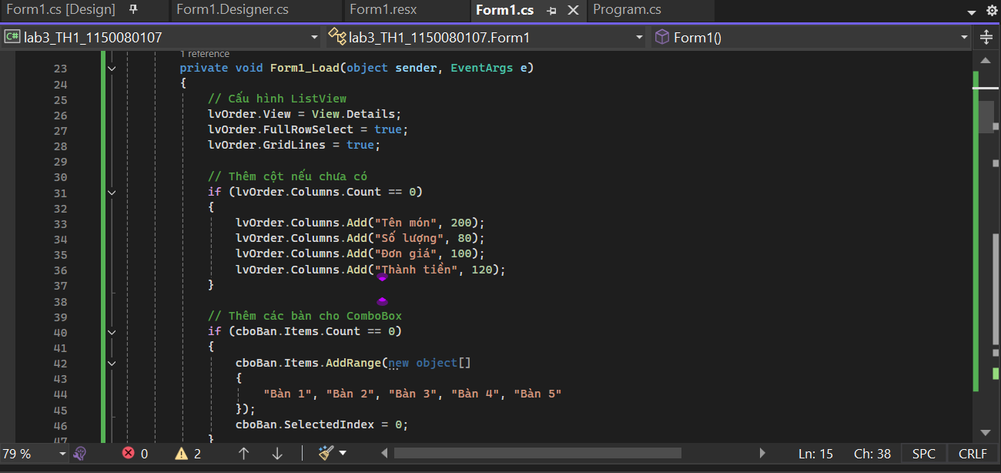

**File Form1.Designer.cs**

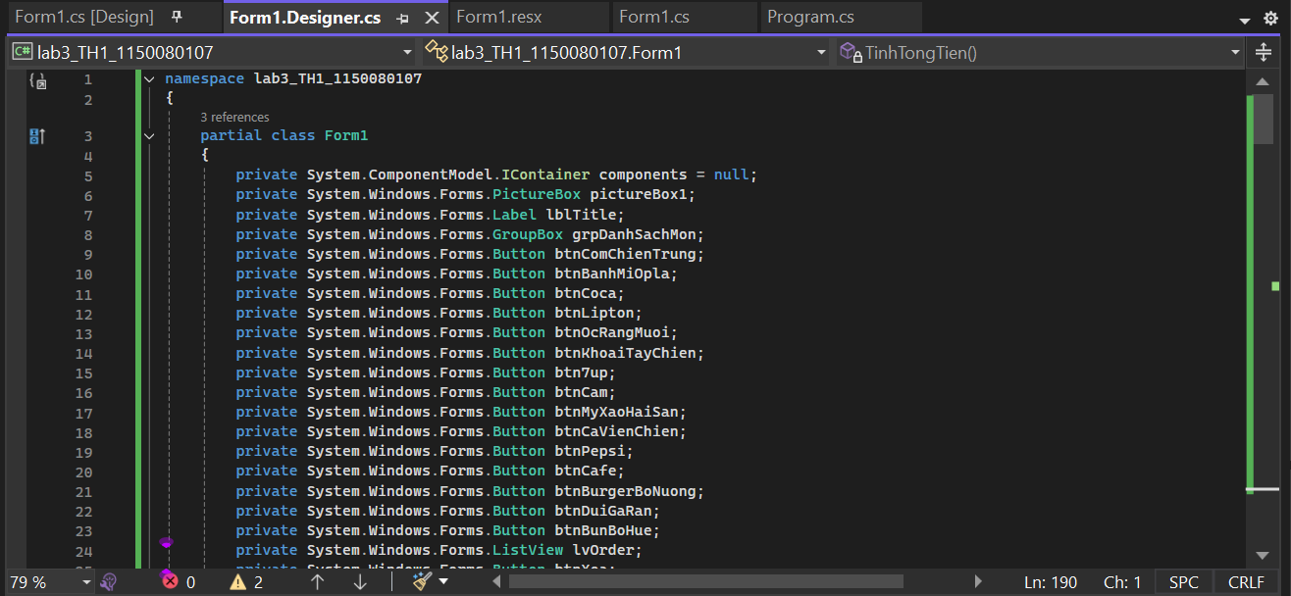

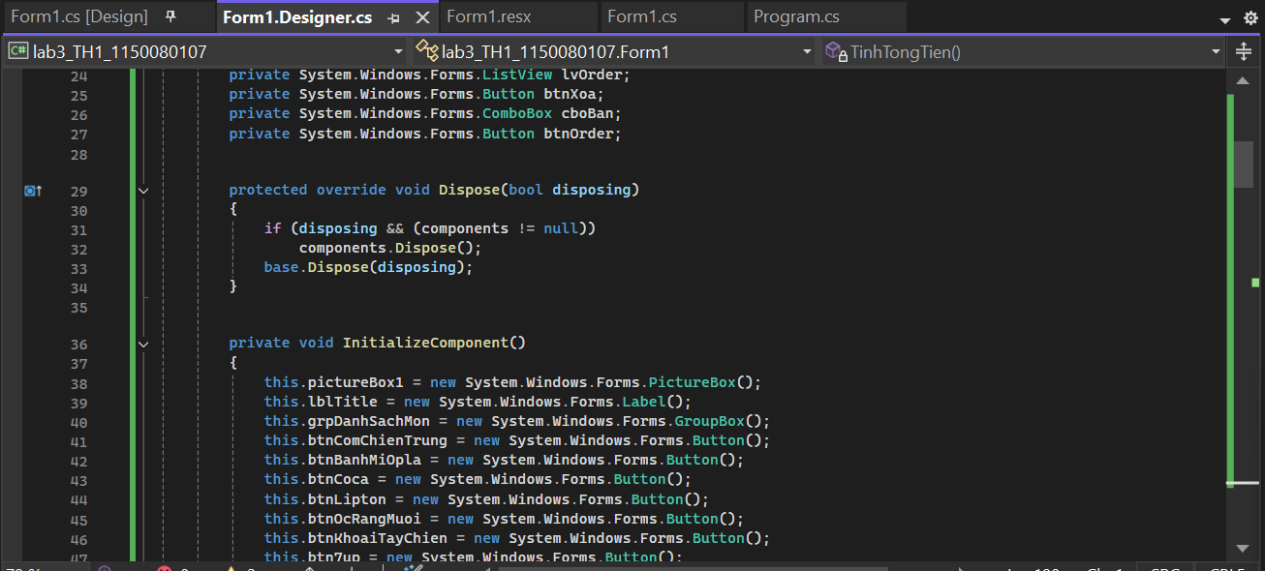

**File program.cs**

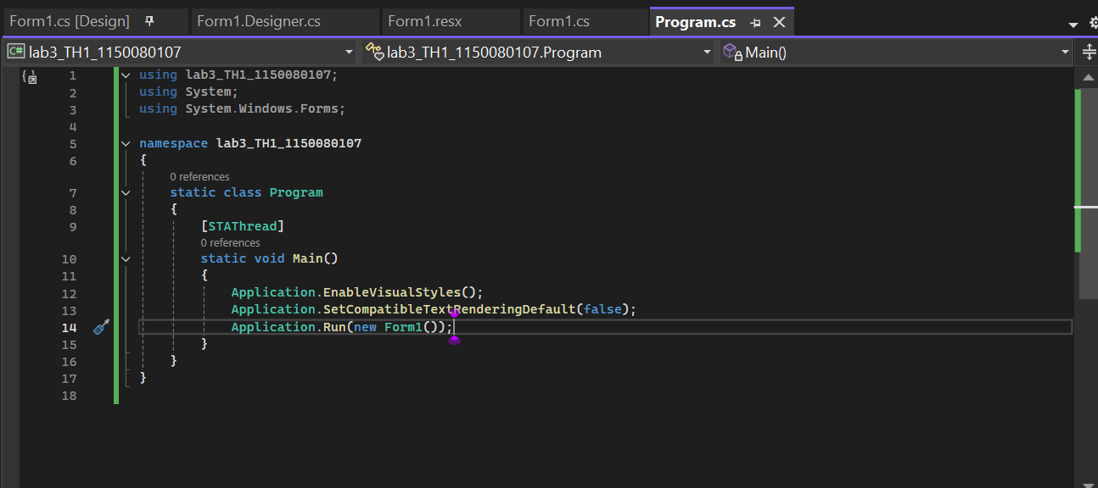

**Chạy chương trình, được kết quả**

